**1 技术发展史**

虚拟电厂，主要是通过分布式能源管理系统将地理位置分散的分布式能源、可控负荷和储能系统进行资源聚合和协调优化，合并作为特殊“电厂”参与电网运行和电力市场的协调管理系统，从而更好地协调智能电网与分布式能源之间的矛盾，充分挖掘分布式能源为电网和用户所带来的价值和效益。

区别于传统意义上的发电厂，虚拟电厂为需求侧多能源结构、多类型设备互联互通提供了一种灵活高效的管理思路：在电源侧，由虚拟电厂平台“打包”区域内各级分布式电源，形成电源侧相对稳定的较大出力，并签订类似常规机组的售电销售协议；在电网侧与负荷侧，虚拟电厂平台通过协调控制内部各级发用电主体，为实现电网削峰填谷、负荷电量管理、紧急控制等业务提供支撑；从而将电源、可控负荷和储能等系统有机结合成一个特殊虚拟整体参与电网运行。简单来说，虚拟电厂就是以用户为中心、以电网为平台的“源、网、荷、储、售、服”一体化的“电力智能大管家”，它不仅能优化电网控制策略，提高能源资源利用效率，还能提供调峰、调频等辅助服务，并作为独立主体参与电力市场交易。

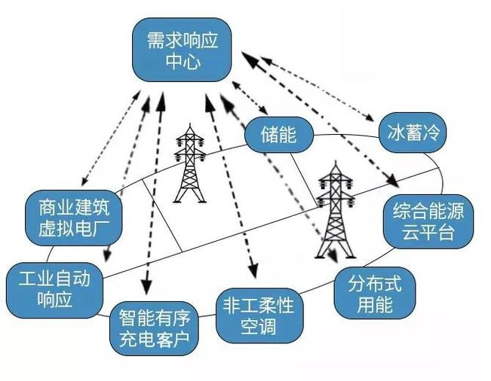

欧美发达国家虚拟电厂建设与运营较为成熟，能以相对科学的控制策略，协同优化虚拟电厂内部各级产能用能主体，实现降低发电损耗、减少温室气体排放、优化资源利用、降低电网峰值负荷和提高供电可靠性等目标。

上海、江苏、浙江等地区启动建设了一批虚拟电厂项目。天津、河北等地近两年进行了大量的研究，出台了多项技术标准与建设规范。其中上海将虚拟电厂建设纳入电力发展“十三五”规划，在黄浦区等地，众多由分布式储能设备集合而成的商业建筑虚拟电厂正稳步建设。今年4月28日，国网上海公司在6个虚拟电厂试点区域（商业楼宇）开展精准“削峰”，平均降低区域负载15.6%；5月2日又实施规模化“填谷”，单次最大提升负荷34.03万千瓦，填谷负荷达夜间电网总负荷的3.35%；为国内首次局部规模化的精准需求响应，展现了虚拟电厂在电网调度运行领域的特殊优势和卓越成效。

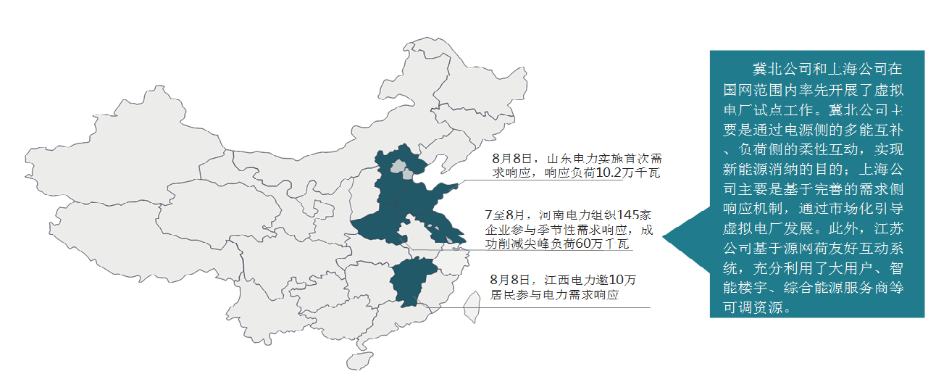

近年国网湖南公司建设了精准切负荷系统Ⅰ、Ⅱ期工程，在加强需求侧能源管理上做了系列探索，亦具备了较好的虚拟电厂建设技术条件和运营基础。

目前，省内发电企业尚未明确引领虚拟电厂平台发展的意愿，社会资本趋利性也决定其只能作为项目辅助参与者。我省今夏空调负荷（可调负荷）预测约为1370-1550万千瓦，虚拟电厂技术作为一种功率控制的节能降负荷应急预案，将一定程度缓解我省迎峰度夏、迎峰度冬时期的电力供需矛盾，化解（执行）有序用电的潜在风险。

**2 功能**

**总体架构**

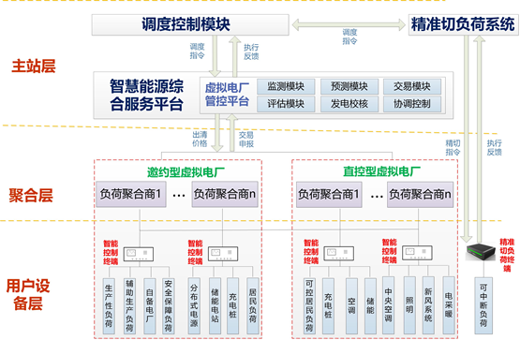

虚拟电厂采用“用户层-聚合层-主站层”的三层体系架构。

用户层包括各类可调负荷，一方面包含参与毫秒级控制的可中断负荷，通过现有精准切负荷系统实现负荷的直接控制；另一方面包含各类参与需求响应的负荷，通过智能采集终端实现基本信息、设备参数、运行数据的采集，并执行电网运行控制的需求响应。

聚合层实现各类负荷的灵活接入，形成可调度负荷的汇聚，既实现负荷可调量的收集上报，又接收虚拟电厂管控平台的负荷响应需求信息，根据负荷调控方案，实施多类型负荷、多时间尺度的灵活调节控制。

主站层由基于智慧能源综合服务平台的虚拟电厂管控平台和基于智能电网调度技术支持系统的调度控制模块两部分组成。虚拟电厂管控平台负责管理各类负荷聚合商，一方面向调度控制模块上传柔性互动可调资源，另一方面接收调度控制模块下发的柔性互动控制目标，并向聚合层发布负荷响应需求，聚合层响应后实时收集控制效果反馈至调度控制模块，形成闭环。调度控制模块获取可调度负荷资源的感知信息，制定多时间尺度的负荷协调控制策略，根据电网运行需要向虚拟电厂运行管控平台发出控制需求，除负荷响应外，调度控制模块可根据实际需要再通过精切系统进行负荷控制，控制目标完成后，调度控制模块实现负荷互动响应后的安全校核和效益评估。

**系统集成（接口需求，数据清单，实现方式——滨海VPP可研）**

1. 营销基础数据平台集成方案

虚拟电厂平台需要获取营销基础数据平台的用户基本信息、用户电价、电网相关档案信息、电量电费明细信息、采集监测数据，对用户的曲线数据、冻结数据、电能质量数据进行统计和分析，以便开展相关业务。

营销基础数据平台开放给虚拟电厂平台数据库查询账户、密码，开放对应业务表读权限。虚拟电厂平台通过接口程序同时连接自身平台数据库和营销基础数据平台开放权限的数据库，从营销基础数据平台读取数据，解析成自身需求数据后存入自身数据库服务器。

1. 调度D5000系统集成方案

调度D5000系统每5分钟获取当前所需电网全滨海总负荷、汉沽地区负荷、智慧小镇负荷以及对应预测总负荷信息以DT文件的格式推送至本平台。

通过调度D5000系统提供的FTP地址，每5分钟实时下载DT文件，然后将DT文解析出全滨海总负荷、汉沽地区负荷、智慧小镇负荷以及对应预测总负荷信息，按照设计的数据库表格式存入虚拟电厂平台数据库服务器。

1. 光伏发电系统集成方案

虚拟电厂系统需要获取光伏发电系统的电压、频率、功率、运行状态等信息，以便开展对光伏的监测及预测等相关业务。

开放光伏发电系统数据接口标准接口规范，利用485接口连接光伏发电系统与虚拟电厂系统，虚拟电厂系统通过无线的传输方式完成接口数据集成的设计和开发工作。

光伏发电系统在与友好互动虚拟电厂系统集成接入过程中要重点考虑接口设计、安全设计，特别要考虑系统接入的总体安全设计、边界安全设计、应用安全设计、数据安全设计、网络安全设计及终端安全设计。

1. 储能系统集成方案

虚拟电厂系统需要获取储能系统的电压、频率、功率、SOC、运行状态等信息，以便开展对储能的监测、充放策略制订、运行调控等相关业务。

虚拟电厂系统部署调度数据网设备，包括调度数据网路由器、纵向加密装置等接入现有滨海地调接入网，从生态城营业厅拉光纤专网进和畅路站，保证Ⅰ区网络贯通，虚拟电厂系统与同在Ⅰ区的储能EMS采用104规约通过远动设备及通信设备交互运行信息，实现数据对接。

当调度中心与虚拟电厂管控系统同时给储能系统下达指令时，优先执行调度中心下达的指令；当进行需求侧管理业务时，虚拟电厂管控系统对储能系统下达指令且调度中心未下达指令，储能系统执行虚拟电厂系统下达的指令。

**控制方式**

根据虚拟电厂信息流传输控制结构的不同，虚拟电厂的控制方式可以分为：集中控制方式、分散控制方式、完全分散控制方式。①集中控制方式下的虚拟电厂可以完全掌握其所辖范围内分布式单元的所有信息，并对所有发电或用电单元进行完全控制。②分散控制方式下的虚拟电厂被分为多个层次。处于下层的虚拟电厂的控制协调中心控制辖区内的发电或用电单元，再由该级虚拟电厂的控制协调中心将信息反馈给更高一级虚拟电厂的控制协调中心，从而构成一个整体的层次结构。③在完全分散控制方式下，虚拟电厂控制协调中心由数据交换与处理中心代替，只提供市场价格、天气预报等信息。而虚拟电厂也被划分为相互独立的自治的智能子单元。这些子单元不受数据交换与处理中心控制，只接受来自数据交换与处理中心的信息，根据接受到的信息对自身运行状态进行优化。

**优化调度(调度方式，以及相关的调度方法和技术——滨海VPP可研)**

本期建设虚拟电厂的调度方式主要采用内部优化调度和外部优化调度两种，其中内部优化调度主要是虚拟电厂对自身内部多个电源的容量配置或出力进行优化调度，外部调度则是由电网调度将虚拟电厂当成一个整体进行优化调度，虚拟电厂系统不再进行内部优化调度，仅接受并执行调度指令。

在刚性场景下（外部优化调度模式）电网调度虚拟电厂响应电网调度指令，具备多时间尺度响应能力，包括秒级响应、分钟级响应、四小时级响应与日前响应。

a.秒级响应：响应滨海地调AGC指令（滨海地调响应市调响应指令），对天津电网提供调频服务。正常模式下储能电站在0.5秒内可实现满功率出力，用户侧柔性可调负荷秒级出力能力约为2MW因此虚拟电厂的秒级出力能力约为12MW；

b.分钟级响应（含15min响应）：响应滨海地调AGC指令，对滨海地区电网及天津电网提供调峰服务。事故状态下根据调度指令减负荷，本项目建设虚拟电厂接入用户侧与公共资源侧柔性可调负荷，在实际运行过程中分钟级出力能力约为17MW（包括储能10MW、576户居民用户2MW，公共资源5MW）；

c.四小时级响应：根据每四小时一次新能源出力预测值修改日内计划曲线，充分利用各类资源，尽力满足全额消纳，四小时级出力能力约为22MW（包括储能10MW，576户居民用户2MW，公共资源10MW）；

d.日前响应，根据对次日96点区域负荷精准预测及新能源出力情况发出邀约并给出储能电站发充电曲线，最终确定次日虚拟电厂96点计划曲线，实现经济调度，特殊情况下，配合天津错避峰指令需求，发出邀约并反馈结果。

本期建设虚拟电厂在柔性场景下根据市场、负荷、新能源出力等因素最终实现削峰填谷的作用。本项目以控制中心为核心，设备层、发电层、负荷层以及电力市场层多层协调优化的内部调度模式。发电层负责向控制中心提供运行状态、出力预测等信息；负荷层根据负荷的重要程度进行优先级划分，将不同种类的负荷信息发送给上层控制中心。根据上层控制中心控制指令和自身约束动态调整发电/负荷量，并将自身电量信息等及时反馈给上层控制中心。虚拟电厂控制中心结合自身发电预测及区域内负荷预测等信息，对下层发电层运行计划进行调整，同时接收电力市场层下发的电价，以最大化自身效益为目标，采用友好互动虚拟电厂系统靶向精准决策技术、指令自动分配技术、多资源组合优化技术、虚拟储能优化协调控制技术等核心算法调整发电层运行策略，实现友好互动虚拟电厂系统内部优化调度。

**商业模式**

能源合同交易：带有中央空调和装有储能装置的楼宇用户、装有电锅炉和热泵的居民等可调控资源都有一定的调节容量，对于愿意参加虚拟电厂调控的各类用户，根据实际响应持续时间，响应的速度和响应的容量服务进行给与补贴。响应速度快，提供的容量匹配度高以及响应的持续时间长，给与的补贴高，反之，补贴额度降低。

可再生能源消纳：由于分布式可再生能源发电机组出力呈现不确定性、随机性、间歇性、波动大等缺点，使得可再生能源发电机组不能与常规机组一样灵活参与电力系统调度。虚拟电厂技术可以在现有电网结构的基础上，通过充分调用用户侧灵活性资源，提升电网的可再生能源消纳能力，并通过能源合合同交易，对参与响应的用户进行合理补偿。

削峰填谷：虚拟电厂通过整合的分散的各类分布式能源，在电网低谷时刻提高柔性负荷需求，在电网尖峰时刻降低负荷需求，以缓解电网运行压力，并对提供削峰填谷服务的用户给予一定的额度补贴。

需量电费：通过虚拟电厂进行调峰填谷可以减少用电高峰时期从电网吸收的功率，从而减少所需建设的配电设备容量，并将部分节约的建设投资费用用于奖励虚拟电厂下属用户。

紧急控制：当电力系统在大的扰动或故障下，为了维持电力系统的稳定运行和持续供电，可以通过虚拟电厂快速及时的管理负荷，以此来实现受扰动的电力系统的稳定运行，并对提供服务的用户进行补偿。

辅助服务：对配电网提供频率和电压支撑等辅助服务，并根据所提供的辅助服务容量进行补偿。

用户互济：虚拟电厂下属部分用户安装有分布式发电，在分布式发电不能完全消纳或其他用户存在用电缺额时，可通过虚拟电厂管控系统实现不同用户之间的能量互济，并由虚拟电厂系统核算双方电量交易，实现互利共赢。

有偿设备维护：对在惠风溪智慧能源小镇安装的传感装置、采集装置及含分布式电源、储能等多元化供用能设施进行有偿设备维护，保证虚拟电厂主站稳定运行，主要内容包括：设备维护保养、设备检查检测和设备修理。并在维护技术活动结束后收取相应费用。

储能电站需求响应激励机制：现阶段将储能电站作为用户，根据响应时长制定补贴金额，根据响应量制定补贴系数，为响应用户发放补贴。冬夏季的补贴金额=补贴系数*补贴价格*响应功率(kW)。

3.作用效益

**（一）调控效益**

区别于传统意义上的发电厂，虚拟电厂为需求侧多能源结构、多类型设备互联互通提供了一种灵活高效的管理思路：在电源侧，由虚拟电厂平台“打包”区域内各级分布式电源，形成电源侧相对稳定的较大出力，并签订类似常规机组的售电销售协议；在电网侧与负荷侧，虚拟电厂平台通过协调控制内部各级发用电主体，为实现电网削峰填谷、负荷电量管理、紧急控制等业务提供支撑；从而将电源、可控负荷和储能等系统有机结合成一个特殊虚拟整体参与电网运行。简单来说，虚拟电厂就是以用户为中心、以电网为平台的“源、网、荷、储、售、服”一体化的“电力智能大管家”，它不仅能优化电网控制策略，提高能源资源利用效率，还能提供调峰、调频等辅助服务，并作为独立主体参与电力市场交易。

虚拟电厂通过将分布式发电机组、储能系统、可控负荷聚合在一起，通过先进的数据通信和协调控制技术实现对各类型分布式能源和负荷的有机整体调控，其相对电网来说等效为单一可控单元，可大大降低高渗透分布式发电随机性和波动性对主网运行调度的挑战，并可主动参与电网调度响应。此外，虚拟电厂通过将更广域的分布式资源和负荷聚合成为一个整体参与主网调度，既可以发挥传统电厂出力稳定特点，又由于聚合了多种发用电单元而具有较好的互补性，可以更好地参与主网日前、日内调度和辅助服务等。因此基于虚拟电厂聚合分布式电源参与电网调度响应，是实现高渗透分布式能源并网运行及参与调度的有效技术途径。

**（二）经济效益**

通过建设友好互动虚拟电厂系统，实践了智能电网与用户的双向友好互动，同时可降低高峰时段电网调峰的压力，提高供电的可靠性及电网安全性，在缩小峰谷差的同时，降低了输配电线路的损耗，提高了电网运行的经济性，同时提升也增加了电力公司的服务水平。

虚拟电厂可以减少高峰约20MW电力需求，减少一次能源的消耗与污染物的排放，缓解环境压力，节约能源资源采购费用和污染物治理费用。

可将友好互动虚拟电厂系统中多元资源的精准化控制水平提升50%，按照高峰时段1.31元/kWh、谷时段0.41元/kWh计算，迎峰度夏/填谷期间能够减少用户侧用能成本约13.34万元/天（分布式光伏5750*6*1.31=4.52万元，10000*8*（1.31-0.41）=7.2万元，用户负荷2250*1*1.31=0.29万元），在补贴机制下可获得一定激励费用，也会提高用户的节能意识与水平，为节能减排做出贡献，同时可避免参与有序用电。

在节能减排的经济效益分析方面，分析针对发电权置换部分电量的效益，对燃煤电厂的替代电量进行环境效益计算。通过建设虚拟电厂管控系统体态，可以大幅提高天津中新生态城电力系统运行产生的环境效益。生态城通过可再生能源消纳与能源协调管理，替代了燃煤电厂的火电供应需求，这些替代发电权是零碳排放和零污染排放的清洁能源，相比于等量的公用电厂和自备电厂的发电量，具有显著的环境效益。

**（三）社会效益**

在中新天津生态城实施虚拟电厂项目，不仅为了减少电网峰谷差，提高电力系统运行可靠性，抑制了尖峰负荷和发挥了市场力的作用；而且通过实施需求侧资源的协调控制，将提高终端用户的用能效率，减少了需求侧的碳排放强度，提升电力资源的优化配置水平，促进电力行业的可持续发展，提升了生态城互动低碳的品牌效应。因此具有较强的现实意义和长远意义。具体来说，推广实施智能用电的意义主要体现在以下四个方面：

（1）提高了生态城智能电网创新区以电力为核心的多种能源的优化配置水平。以公共资源及居民用户广泛参与为基础，通过实施虚拟电厂项目，实现了多种能源的合理流动和优化配置，提高了生态城智能电网创新区的可再生能源消纳量，提高了能源利用效率。

（2）在一定程度上缓解了生态城智能电网创新区电力供需矛盾。通过实施虚拟电厂项目，可以抑制空调、电加热等时段性、季节性强的负荷，减少了电网峰谷差，缓解了电网设备的过载情况，保障电力的减少电力紧缺所带来的经济损失和社会影响。

（3）引导了智能电网创新区电力用户参与电网互动的自觉性和积极性。通过实施需求响应，已电力积分兑换等形式引导了用户科学、合理用电，提高全社会的用电水平。同时带来电网高峰负荷的降低、负荷曲线的平稳，提高全社会的用电水平。

（4）提高了智能电网创新区电力用户合理承担电力高峰负荷的公平性。过去在解决电力供需矛盾过程中，往往侧重于采用行政手段。例如，在电力供应不足时，对用户进行指令性的拉闸限电，而用户因缺电所造成的损失完全由自己承担。而虚拟电厂项目更多地是以柔性负荷控制的方式实施需求侧管理，让更多的电力用户共同分摊高峰负荷，提高了公平性。

**（四）综合管理效益**

从电力企业管理来看，实施虚拟电厂项目可以全面提升有序用电的管理水平，提高电网企业对电力用户的服务水平，支撑了电力需求侧相关价格、政策的制定，推动电力需求侧的管理效率。

（1）有助于提升电力企业有序用电的管理水平

通过项目的实施，将更多的用户侧负荷改造成柔性平滑的可调控资源，改变了过去负控模式导致的用电设备直接停电事故，而是通过合理改变用电设备运行工况，改过去的刚性负荷控制为柔性的负荷控制，减少了电力用户基本的用电需求，提高了电力企业有序用电管理水平。

（2）有助于提升电网企业服务电力客户的水平

通过项目的实施，可对居民用户用电进行远程在线监测，能够使电网企业更加深入了解居民用户的用电行为和特点，有助于电网企业对居民用户提供更精细的服务，例如可以为电力用户提供包括基础的用能监测、用能诊断和用能指导等业务，提高了电网企业服务电力客户的水平

（3）为电力需求侧政策制定提供决策支持

通过项目的实施，可以积累需求响应第一手的现场运行数据，可以分析出现有的需求侧管理存在的不足和需要改进的地方，为需求侧灵活电价及激励机制的出台奠定了理论基础，为政府政策的制定提供了决策依据，将来可以更好地推动需求侧管理的效率。

4.挑战

**（一）虚拟电厂边缘感知、网络通信安全面临挑战。**

这主要体现在两方面，一是虚拟电厂未配置满足电网交互需求的智能感知终端，内部多种分布式资源的边缘量测控制系统不够精准或者缺乏量测控制装置，无法应对调度可观可测可调可控需求，边缘侧主体关键数据上传以及虚拟电厂指令下行等通信方案尚缺乏明确标准，边缘侧主体通信方式各异，导致虚拟电厂可能无法对其进行监测管控。二是大量分散的分布式资源感知终端如何满足现有电网系统对网络通信安全和实时控制速度可靠性等方面的高要求，如何批量的接入，如何确保上线后的可靠运行。

**（二）虚拟电厂内部分布式资源缺乏高效协同。**

一是虚拟电厂目前已初步落地应用的负荷邀约型虚拟电厂等，虽然可有效为电网调峰和可再生能源消纳提供支撑，但却形式单一、未能实现与源储侧的协同互动，其灵活可调能力未得到充分挖掘。二是虚拟电厂内部分布式资源特性各异，充分协同多种分布式资源需要对分布式资源的运行特性、互补互斥特性全面了解，这目前虽然已有研究但尚未深入，需要针对长沙分布式资源特点制定一批典型的应用场景，充分挖掘调动各类资源与电网进行有效互动。

**（三）虚拟电厂参与电力市场政策、机制还不完善**。

虚拟电厂营利模式有待研究，目前已有一些关于虚拟电厂参与电力市场交易的方案，但都是不完善的，尚未有关于虚拟电厂参与中长期交易、短期现货交易以及调频、调峰、备用等多种辅助服务市场的完整机制。作为市场主体，缺乏完善合理的市场机制，将导致虚拟电厂亏损、破产、倒闭，从总体来看这将导致市场资本参与虚拟电厂建设积极性不高，市场无法主动培育目标客户，无法形成良性的市场环境。

**（四）虚拟电厂缺乏分级管控和统一的运营管控平台。**

一是管理上，长沙缺乏分布式资源聚合商（虚拟电厂运营商），各类分布式资源暂未按照分级管控模式，由资源聚合商先进行聚合管理。二是技术上，缺乏统一的运营管控平台，该平台需实现与电网相关系统和各资源聚合商自有平台进行安全通信，虚拟电厂将运行信息实时上传给各级调度以及智慧能源综合服务平台等系统内平台，实现分布式资源可观可测，调度端经过优化决策生成互动策略后，由平台和聚合商将调度、营销等部门的控制指令准确下达给虚拟电厂执行，并持续跟踪执行闭环情况，实现分布式资源可调可控，并对虚拟电厂参与市场响应进行精准量价申报结算。

5.各地典型例子

**（一）上海公司**

**从需求侧响应向虚拟电厂发展，**上海公司开展需求侧响应工作已有较长时间，在市公司客户服务中心设置了用电负荷管理中心，作为上海市经信委批准授权的用电负荷管理机构。2014年，国家发改委在上海开展需求侧响应试点工作，并建成了区级节能监测平台，从最初的用电负荷管理转变为需求侧响应。2015年，上海市用电负荷管理中心建成了国内首家电力需求侧响应中心，将本市2.85万家电力大用户全部纳入平台管理，上海世博B片区央企总部基地能源中心也在持续建设中。

上海公司电力需求侧响应中心综合运用计算机技术、自动控制技术及230MHz无线专网通信，实现了负荷控制、数据采集、远程抄表、需求侧管理等多项功能。目前，上海公司用电负荷管理系统最高监测负荷达1300万千瓦，最大可控负荷达370万千瓦，建有1个中心控制室、12个通信基站，安装了2.85万余套负荷管理终端将上海市电力大用户全部纳入系统管理，全面覆盖了上海10kV及以上用户。

上海公司虚拟电厂建设起步较早，具备一定的项目建设基础。2016年，国家发改委复函批复上海商业楼宇虚拟电厂示范项目，要求突出示范特色（发改办运行[2016]1802号）。国网上海经研院开展了基于分布式电源与负荷集成的虚拟发电厂构建与运行、黄浦区商业建筑虚拟电厂规范化建设方法（黄浦区发改委项目），中央空调集群调频运行方法和仿真模块开发等课题研究。上海公司在电力需求侧响应平台的基础上，以国家发改委批复的上海黄浦区虚拟电厂示范工程为契机，基于互联网、智慧能源以及大数据技术，以商业建筑中冷水机组、风冷热泵、电热锅炉等用电设备为虚拟发电单元，建设了黄浦区商业建筑虚拟电厂，实现了智能化、自动化、规模化、资源多元化商业建筑需求响应，通过改变设备运行参数来调节其用电功率，为电力系统提供可调容量。

同时，上海公司客户服务中心建有“上海市虚拟电厂运行管理平台”，主要接入了黄埔楼宇、柔性空调、居民响应、有序充电、自动响应、张江园区等响应负荷，以及8家负荷集成商的响应能力（申报能力、实际能力、用户数等）。

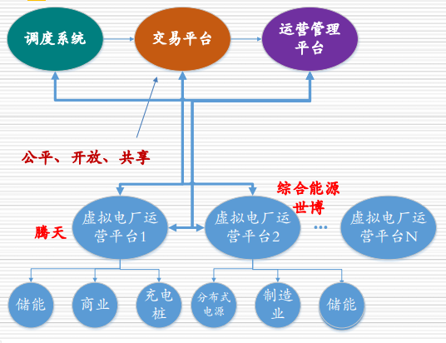

**图1 上海公司虚拟电厂交易运营体系**

2019年，上海在国内率先开展了泛在电力物联网场景下的虚拟电厂全域综合响应，在“上海市虚拟电厂运行管理平台”进行需求响应申报，商业建筑、智能充电用户、非工柔性空调、自动响应工业用户、储能系统、综合能源平台、分布式用能、冰蓄冷等多种类型用户共同参与，通过对自身能源的合理分配，将806个用电客户变身为一个个可以参与“削峰填谷”的虚拟电厂，通过调节用电峰谷差，使用户像电厂一样维持电网的动态平衡。4月28日，在上海公司开展的6个特定区域局部精准“削峰”响应试点中，这些虚拟电厂平均减低区域负载15.06%。5月2日凌晨3点至6点，上海公司开展了规模化“填谷”响应，平均填谷负荷31.21万千瓦，填谷负荷量占夜间电网低谷负荷总量的3.35%。

目前，上海虚拟电厂调节的**绝对容量**虽然规模**不大**，但是在全国范围内开了虚拟电厂全域综合响应的先河，这种以需求侧为主体、以市场化为导向的虚拟电厂响应模式，未来应用前景非常广泛。

**电价及市场机制，**上海市结合社会发展和电网运营形成了一套完善的电价机制，以峰谷电价、尖峰电价、需求侧响应补偿为价格引导，作为开展需求侧响应和虚拟电厂建设工作的政策支撑。

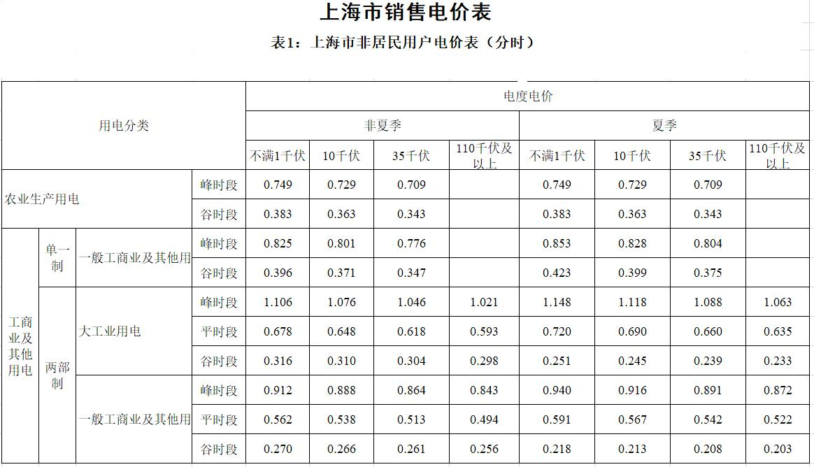

**图2 2019年上海市销售电价表**

2019年，上海市发改委发文通知进一步降低一般工商业电价（见附件1-1），其中两部制电价10kV大工业非夏季峰谷价差达到0.766元/千瓦时，10kV一般工商业峰谷价差达到0.622元/千瓦时。夏季大工业峰谷价差更是进一步达到0.873元/千瓦时，10kV一般工商业峰谷价差达到0.703元/千瓦时。

2019年4月，上海市经信委发文批复同意上海公司开展上海市综合需求响应试点工作（见附件1-2），探索通过竞价交易方式形成需求侧响应补偿标准，补偿价格暂按竞价交易报价上限为削峰响应30元/（千瓦·年），填谷响应12元/（千瓦·年），总时长不超过10小时（按电量折算报价上限分别为3元/千瓦时和1.2元/千瓦时）。需求侧响应补偿资金取自历年夏季季节性电价差值，以电费退补的方式补偿给参与响应的终端电力用户，引导用户侧积极参与规模化削峰填谷、局部精准响应等各项需求响应工作。

**（二）江苏公司**

**从需求侧响应向虚拟电厂发展，**江苏公司建立起激励用户自动参与电网需求侧响应的一整套技术手段和市场激励机制，取得良好的效果。**一是具有实施需求侧响应的负荷管理系统。**该负控系统实现全省50kVA以上变压器全覆盖、80%以上的负荷可实施远程控制、用户主要用能设备用能状况实时在线监测。**二是具备实施需求侧响应的良好市场机制和合理的商业模式。**江苏各级政府和电网公司高度重视需求侧管理，形成了包括具备完善的规章制度，对市场机制、参与方式、技术保障等诸多方面进行规范。**三是具备实施需求侧响应的良好市场条件。**长期坚持开展需求侧响应使得用户对需求侧响应的接受度高，也培育了一批具备足够能力的负荷集成商，使得需求侧响应能够得到有效执行。

**表1 江苏需求侧响应商业模式**

| **参与**  **主体** | **面向服务对象** | **主要服务内容** | **可获取利益** |
| --- | --- | --- | --- |
| 政府 | 负荷集成商/企业、居民用户/智能家电厂商 | 通过政策规则制定和市场管理引导推动全社会形成节约能源的良好氛围 | 优化电网高峰期全社会能源配置 |
| 电力  公司 | 负荷集成商/企业、居民用户/智能家电厂商 | 通过对各服务对象进行技术创新指导，有效削减尖峰负荷，减少峰谷差，优化能源配置 | 通过削减尖峰负荷节省电网建设投资 |
| 负荷  集成商 | 下属子用户 | 通过对下属用户的节能改造和节电宣传，使其明晰自身节电潜力，主动提升电能管理效率 | 补贴收益  品牌效益 |
| 企业  用户 | 企业用户 | 提升用电效率改进不良用电习惯 | 补贴收益 |
| 居民  用户 | 居民用户 | 提升用电效率改进不良用电习惯 | 补贴收益 |
| 智能家电厂商 | 居民用户 | 提升用电效率改进不良用电习惯 | 补贴收益  品牌效益 |

2015年8月4日，江苏首次实施了全省范围的电力需求响应，513个工业用户与8个负荷集成商参与响应，邀约负荷为162.74万千瓦，实际减少负荷188.75万千瓦，圆满实现了响应目标。

2016年7月26日，江苏再次实施了全省范围的电力需求响应，2833户工商业用户（含24个负荷集成商）与550户居民用户参与响应，需求响应实际负荷响应量为344.75万千瓦，有效降低电网峰谷差18.47%，此次需求响应规模超过北美总和，单次需求响应总量位居世界第一。

2016年6月15日，国内首套大规模源网荷友好互动系统在江苏建成投运。2017年12月15日，源网荷系统二期扩建工程正式投运，签约并投入运行用户具备120万千瓦毫秒级实际切负荷能力。2018年，江苏公司完成大规模源网荷友好互动系统三期扩建，建立毫秒级、秒级、分钟级、十五分钟、小时级以及日级等多种调度业务模式，电网直接控制类负荷主要应用于毫秒级、秒级及分钟级业务，快速需求响应控制类负荷主要应用于十五分钟及小时级、日级业务。

在源网荷友好互动系统建设过程中，江苏公司提出“源随荷动、荷随网动、储随网动”的源网荷储智能互动模式，将工业用户、非工空调、智能楼宇等可调负荷纳入自主响应范围。**从需求侧响应的方式来看，源网荷储协调控制系统本质上也是虚拟电厂的一种形式。**

南瑞集团对江苏公司在虚拟电厂建设方面也提供了技术支撑，开发了首套针对清洁能源大规模消纳的“源网荷智能电网”。

**电价及市场机制，**江苏省峰谷分时电价政策经过多年调整完善，形成了大范围涵盖工商业、居民等用电类别，并针对蓄热蓄冷用电设备以及重点用电时段实行特殊电价的政策体系，较好的实现了削峰填谷的目标。2019年4月，江苏省发文进一步降低一般工商业电价（苏发改工价发〔2019〕396号），1-10kV大工业峰谷价差达到0.7558元/千瓦时，10kV普通工业峰谷价差达到0.8206元/千瓦时（见附件1-3）。

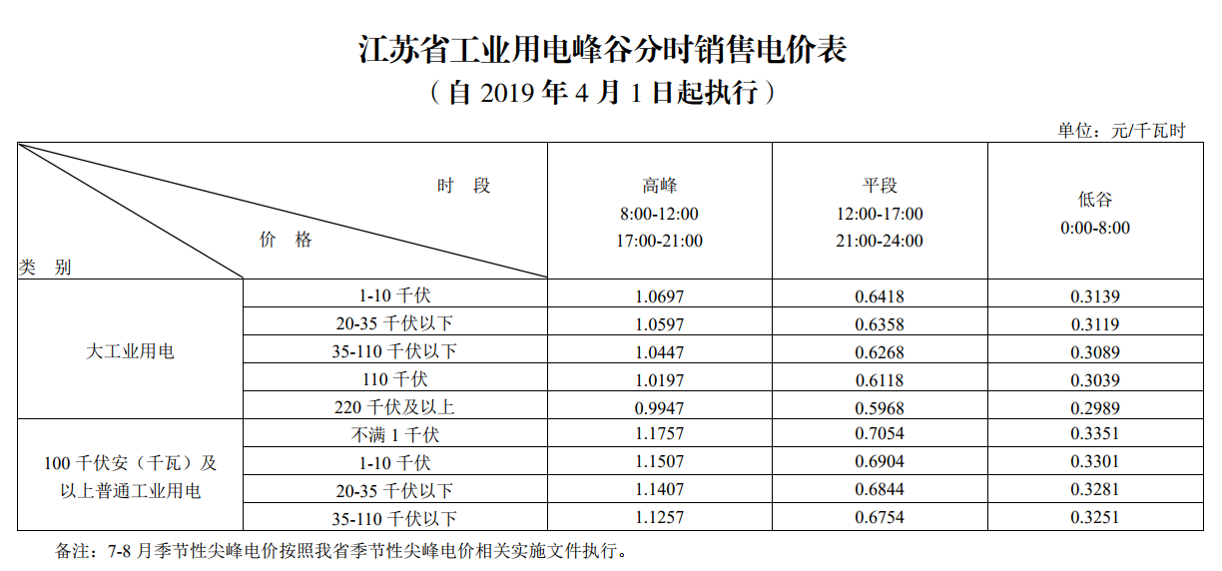

**图3 2019年江苏省工业用电峰谷分时销售电价**

在峰谷电价的基础上，2015年江苏省物价局出台一系列文件，进一步明确了季节性尖峰电价实施条件及有关事项（苏价工函【2015】36号）（见附件1-4），对全省315kVA及以上的大工业用户，在夏季负荷高峰时段的用电价格进行加价，每千瓦时加价0.1元，实施季节性尖峰电价增加的收入，主要用于补贴通过需求响应临时性减少的高峰电力负荷。同时出台了《江苏省电力需求响应实施细则》（苏经信电力【2015】368号）（见附件1-5），对通过需求响应临时性减少的高峰电力负荷每千瓦补贴100元（参与需求响应的用户每年必须参与至少10次响应且满足电网响应要求），补贴资金来源于尖峰电价增收资金。同时，细则也对用户申报条件、启动原则、工作流程、激励办法、各方权责等需求响应关键内容进行了详细规定。

**（三）浙江公司**

6月4日，从国网浙江省电力有限公司了解到，该公司今年夏季用电高峰前今年将建成设100万千瓦的秒分钟级精准负荷，并实施开展柔性负荷控制，推动用户参与电网削峰填谷，为电网无感减压。

**柔性负荷**控制是相对刚性而言，是以更柔和的方式开展负荷控制，在用户微感甚至无感的状态下，完成负荷削减。在用电负荷尖峰时，通过加装在空调控制终端的装置，智能调整商场、楼宇的空调度数，让空调温度功率短时下降，短时小幅上升，从而降低用电功率电负荷。“实际上由于空调持续运行，室温已经非常适宜，在下午用电高峰的几分钟，短时降低功率上调温度，用户几乎没有什么感觉。”国网浙江电力调控中心沈绍斐说。

近年来，浙江城市化进程持续加快，新动能不断增强，带动商业用电、居民用电、电动汽车充电等负荷持续攀升。每年夏季用电高峰期间，电网运行面临巨大压力。为解决高峰局部地区电力供应缺口，国网浙江电力积极开展**需求侧响应**，在部分供电压力大的区域，鼓励用电大户错峰用电，以削峰填谷。供电公司向用户发出响应邀约，在负荷高峰的时候，相关工业企业及时调整生产计划，暂停非必要用电设备，以降低全社会用电负荷。

今年，国网浙江电力进一步探索柔性负荷控制系统，实现电网**无感降压**。6月3日，国网杭州市余杭区供电公司营销部专职芦鹏飞打开**“达立电管家”综合能源管理平台**，将临平银泰城空调柔性控制系统的额定功率、预计响应负荷等信息录入需求响应资源库。在用电高峰期间，通过柔性负荷系统，自动上调临平银泰城等商业楼宇空调温度，以降低用电负荷，为电网“减压”，参与柔性负荷调节的电力用户可获取相应补贴。目前，余杭区供电公司已在该区临平新城全面开展商业楼宇需求响应建设，为30家楼宇安装空调负荷柔性控制装置，预计可实现秒级精准负荷控制1万千瓦。

柔性负荷控制并不局限于楼宇空调系统，遍布大街的充电桩也是参与柔性负荷控制的重要力量。“在用电高峰期间，通过短时降低充电桩功率，或切断一部分充电桩，用户刷刷手机间，就能完成电网减压。”国网浙江电力调度中心沈绍斐说。

开展柔性负荷控制，通过用户侧负荷资源的多场景规模化响应和精细化落实，可有效缓解电网调峰压力，提升电网安全运行水平，形成“需求弹性、供需协同”的“海绵城市电网”，有效延缓电网配套设施的建设投资速度，降低投资量，也避免了传统有序用电方式下的刚性限电，更好保障用户用电需求，提高供电服务质量，提升社会能效水平。

在嘉兴桂苑小区，18个公共有序新能源汽车充电桩在负荷高峰可以向大电网“反向”供电；在杭州理想银泰城，柔性负荷调节系统可自动短时调节设备功率，帮助电网削峰填谷；全景式即插即用系统的推广，让各类用户可以自由开发身边可再生资源，能源转换后“一插入网”

**（四）深圳公司**

分散在客户侧的蓄冷空调系统、电动汽车充电设施、储能、分布式电源等灵活电力资源并入电网，给电网平稳运行带来挑战。如何在寸土寸金的城市，既不新增电厂，又能高效智能调控这些灵活电力资源呢？日前，全国首套自动化虚拟电厂系统在深圳110千伏投控变电站投入试运行，将一举攻克上述难点，为大城市突破土地资源受限瓶颈、提升电力工业发展潜力开辟新路。

据了解，承载该系统的装置占地不足1平方米，却可发挥出与大型电厂等效的调峰、电压控制等功能。目前，深圳供电局结合研发经验所提出的技术条款，已获世界首个虚拟电厂国际标准体系采纳，整套系统入选国际虚拟电厂典型案例。

深圳供电局技术专家焦丰顺博士介绍，该局利用已有设备设施开发的虚拟电厂系统属于智能电网技术，不是实体电厂，也不会改变灵活电力资源并网的方式。凭借前沿的通信和自动化聚合技术，它能提升资源利用效率，将分散的灵活电力资源聚合并转化为可控资源，促进传统能源与灵活电力资源协同调度，相当于为电网平稳运行增添了调控手段。

在世界首个虚拟电厂国际标准体系编写工作中，深圳供电局承担了主要编写任务，有关虚拟电厂控制架构、功能设置、应用策略等方面的技术条款均获采纳，整个虚拟电厂项目也被国际电工委员会标准编写组列为虚拟电厂国际典型案例。

作为南方电网公司虚拟电厂灯塔项目的承接单位，该局正全力推动虚拟电厂系统落地应用，预计深圳市多个区域约20兆瓦的客户灵活电力资源将陆续接入虚拟电厂。下一步，该局将为相关领域标准及技术体系的建立健全贡献更多“南网智慧”。

**（五）冀北公司**

12月11日，国内首个虚拟电厂——国网冀北泛在电力物联网虚拟电厂示范工程投入运行，该虚拟电厂通过先进信息通信技术和软件系统，可以实现分布式发电、储能系统、可控负荷、电动汽车等的协调优化，以此参与电力市场和电网运行的电源协调管理系统。

国网冀北董事长田博表示，虚拟电厂示范工程区别于传统意义上的电厂，是聚合优化“源网荷储售服”的新一代智能控制技术和互动商业模式，将泛在可调资源聚合为可与电网柔性互动的互联网电厂。

据冀北电力交易中心总经理王宣元介绍，该示范工程一期实时接入与控制蓄热式电采暖、智能楼宇、储能、电动汽车充电站、分布式光伏等11类泛在可调资源，共19家试点用户，容量约16万千瓦，低谷负荷上调能力为3.5万千瓦，主要涵盖张家口、秦皇岛、廊坊三个地市。

据了解，国网冀北泛在电力物联网虚拟电厂包括具备泛电、贩电、FUN电三个层次内涵的泛(FUN)电平台和首个核心产品虚拟电厂，实现了“秒级感传算用”，具备泛在可调资源的秒级智能终端感知、4G/5G无线公网快速传输、海量数据信息平台存储分析和智能计算、电力系统实时柔性交互应用，具备了亿级用户能力，未来将多级共享生态。

所谓“秒级感传算用”，是指实现了泛在可调资源秒级智能终端感知、4G/5G无线公网快速传输、海量数据信息平台存储分析和智能计算、电力系统实时柔性交互应用。

目前在世界范围内电力大规模存储问题尚未解决。所以从电气发明至今，电力一直呈现“即发即用”的基本特征，即发、供、用三者须保持“瞬时平衡”。

基于泛(FUN)电平台的虚拟电厂，并不是传统意义上的电厂，而是聚合优化“源、网、荷、储、售、服”清洁发展的新一代智能控制技术和互动商业模式，将泛在可调资源聚合为可与电网柔性互动的互联网电厂。

据该项目方介绍，示范工程一期实时接入与控制蓄热式电采暖，可调节工商业、智能楼宇、智能家居、储能、电动汽车充电站、分布式光伏等11类19家泛在可调资源，容量约16万千瓦，涵盖张家口、秦皇岛、廊坊三个地市。其中，秦皇岛作为虚拟电厂的综合试点，张家口、廊坊分别作为蓄热式电锅炉、大工业负荷的专项试点。

在示范工程建设中，国网冀北电力将虚拟电厂功效，定位于深挖用户侧资源的“富矿”，优化用电行为和时序，发挥削峰填谷的作用，塑造泛在调节资源系统生态，改善电力系统运行特性，降低发输供电环节的投资，进一步提升电力系统的整体运行效益，提升新能源消纳能力。

冀北地区清洁能源资源丰富，数据显示，截至12月5日，冀北电网新能源装机规模达2014万千瓦。因此，清洁能源消纳成为国网冀北电力的工作重点。在国家电网提出“泛在电力物联网”设想1年来，冀北电力率先在虚拟电厂方面取得突破，缘于目前冀北电网新能源装机规模占比已达57.3％，为清洁能源占比最高的省级电网。而以风电、光伏为代表的清洁能源间歇性、随机性的特性，更突显了“发供用瞬时平衡”之难。

此次示范工程的应用，为冀北地区消纳清洁能源打开了一扇新大门。以风电场为例，冬季夜间是整个电网正值负荷的低谷期，恰恰又是风电发电的高峰期。如果这时泛电平台能够聚合各类型分布式资源，实时跟踪电网调峰需求及调度指令，有效拉升电网低谷负荷，将有效缓解因调峰困难而引起的弃风限电，实现风电的多发、增发，也是对原有火电等调峰资源的有益补充和扩展。